Сценарий «Лучшая акция»
- Дорогие наши взрослые!
- Мы только начинаем жить.
- И просим вас сделать нашу жизнь
- Радостной,
- Продолжительной,
- И самое главное – безопасной!
- А для этого введите в свою и мою жизнь Правила дорожного движения, которых нет в установленных правилах.
- Здоровье пешеходов и водителей
Находится в их собственных руках.
И если много горя не хотите вы
Немного новых правил мы представим вам!
Правило 1:
Зоркость и внимание!  Дорога требует особого понимания!  Чётко смотри по сторонам:  Чтобы не было машин не тут и не там! | 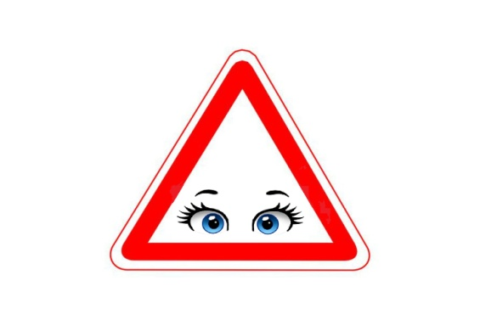
(Ролик «Дети на дороге»)

Правило 2:
Чтобы видел издали водитель –  Ты засвети меня, родитель! | 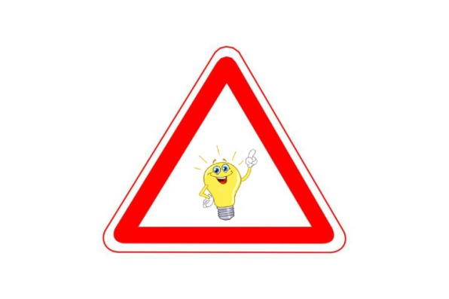
(Флешмоб с фликерами)

Правило 3:
Ремень в машине очень важен!  Для малышей он безопасен,  Спасает жизни он детей,  Надень, пожалуйста, ремень! | 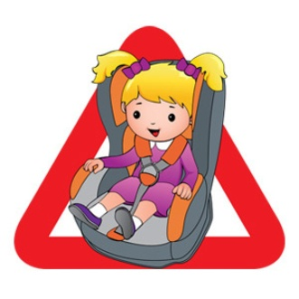

(Акция «Пристигни ребёнка»)

Правило 4:
Не бери за рулём телефон –  Будешь и ты и ребёнок спасён! | 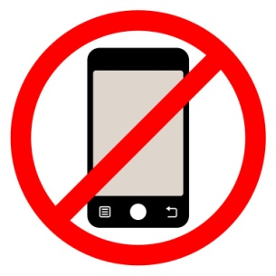
(Ролик «Странные вещи»)

- Уважаемые взрослые, помните!
Воспитатель не доучил,
Родитель не досмотрел,
ГИБДД не доорганизовало,
Водитель не среагировал,
А в результате – ребёнок попал в ДТП!
Безопасного вам пути!!!

